**Java Web开发**

**实验八**

**作业报告**

|  |  |
| --- | --- |
| 学 院 | 计算机 |
| 所在系 班 级 | 2017软件工程系13班 |
| 学 号 姓 名 | 武玉婷 |
| 指 导 教 师 | 罗永升 |
| 完 成 时 间 | 2018年5月 |

# 实验题目

1、（必做）请用模型2MVC模式完成1个功能，功能自选，例如：登录、注册、发帖、计算税收等；

# 分析与设计

如题要求

# 关键源码（部分）

input.jsp

<form class=*"form-horizontal"* action=*"Controller"*>

<div class=*"form-group"*>

<label for=*"wage1"* class=*"col-sm-2 control-label"*>请输入工资:</label>

<div class=*"col-sm-2"*>

<input type=*"text"* class=*"form-control"* id=*"wage1"* placeholder=*"请输入工资"* name=*"wage"*>

</div>

</div>

<div class=*"form-group"*>

<div class=*"col-sm-offset-2 col-sm-10"*>

<button type=*"submit"* class=*"btn btn-default"*>确定</button>

</div>

</div>

</form>

Controller.java

String a=request.getParameter("wage");

**if**(a.equals("")) response.sendRedirect("Input.jsp");

**else**{

Tax wagetax=**new** Tax();

request.setAttribute("tax",wagetax);

**double** wage=Double.*parseDouble*(a);

wagetax.setWage(wage);

wagetax.setTax();

wagetax.checkWage();

RequestDispatcher dispatcher=request.getRequestDispatcher("outcome.jsp");

dispatcher.forward(request, response);

}

# 运行效果图

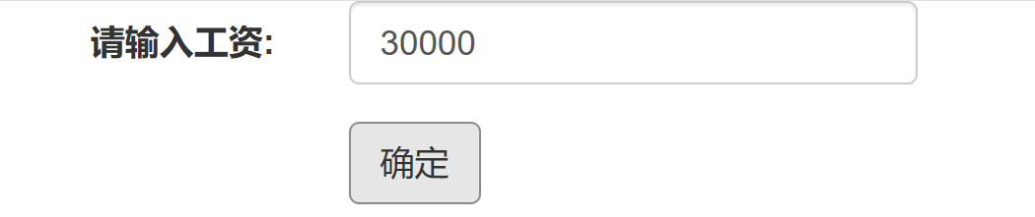

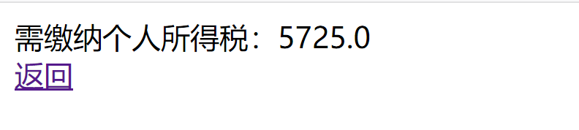

# 收获与问题

要好好学习